第六讲 列方程解应用题
内容概述
列方程解决问题是一种很重要的通法，以前我们往往将应用题分成：鸡兔同笼、年龄问题、还原问题等等，再归纳出每一类问题的解法．而现在我们就可以利用方程统一来考虑这些问题．方程思想的建立可以说是一个很大的飞跃．
下面我们就如何找好等量关系，如何建立方程给出一些示范，希望大家体会掌握以提高自己的解题能力．
典型问题
1．有一篮子鸡蛋分给若干人，第一人拿走1个鸡蛋和余下的，第二人拿走2个和余下的，第三人拿走3个和余下的，……，最后恰好分完，并且每人分到的鸡蛋数相同，问：共有多少鸡蛋?分给几个人?
【分析与解】 设原有个鸡蛋，那么第一人拿了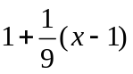个鸡蛋，第二人拿了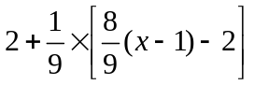个鸡蛋．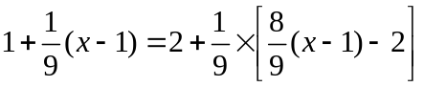
解得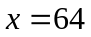，则第一人拿了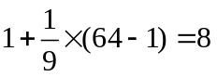个鸡蛋，所以共有64÷8＝8人.
即共有64个鸡蛋，分给8个人．
2.某人每日下午5时下班后有一辆汽车按时接他回家．有一天，他提前l小时下班，因汽车未到，遂步行返家，在途中遇到来接他的汽车，因而比平日早16分钟到家，问此人是步行几分钟后遇见汽车的?
【分析与解】设此人在步行分钟以后遇见汽车，汽车的速度为“１”，汽车从家到单位需要分钟．
由家到单位的总路程为，如果汽车在4时就在单位接他，他应该提前1小时到家，但是现在只提前16分钟到家，说明相对汽车他在分钟这段路程上耽搁44分钟，所以汽车走这段路程只需要－44分钟．
而汽车是从5：00-从家出发，在4：00+达到相遇点．所以行驶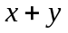-60分钟．
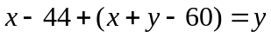，有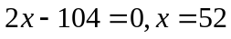．
所以，此人是在步行52分钟后遇见汽车的．

3．一次数学竞赛中共有A、B、C三道题，25名参赛者每人至少答对了一题．在所有没有答对A的学生中，答对B的人数是答对C的人数的两倍，只答对问题A的人数比既答对A又至少答对其他一题的人数多1．又已知在所有恰好答对一题的参赛者中，有一半没有答对A．请问有多少学生只答对B?
【分析与解】设不只答对A的为人，仅答对B的为人，没有答对A但答对B与C的为z人．
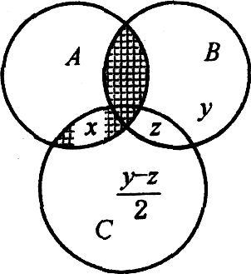
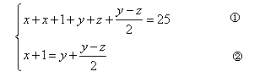
解得：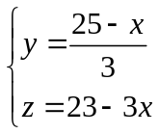，
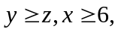
=7时，、都是正整数，所以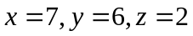。
故只答对B的有6人．
4．河水是流动的，在Q点处流入静止的湖中，一游泳者在河中顺流从P到Q，然后穿过湖到R，共用3小时．若他由R到Q再到P，共需６小时．如果湖水也是流动的，速度等于河水的速度，那么从P到Q再到R需小时．问在这样的条件下，从R到Q再到P需几小时?
【分析与解】设游泳者的速度为1，水速为y，PQ=a，QR=b，则有：
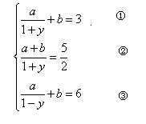，
且有1+y、 1—y、y均不为0．
①-②得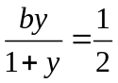，即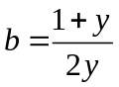 ……………………………………………………………………④
③-①得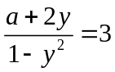，即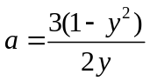 ………………………………………………………………⑤
由②、④、⑤得
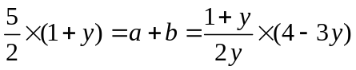，即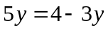.
于是，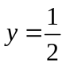.由②得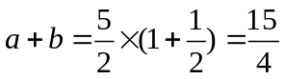.
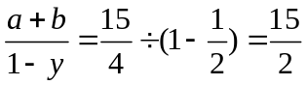小时.
即题中所述情况下从R到Q再到P需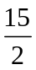小时．

